1. **Практическая работа**
2. **по учебному предмету ДУП.01 «Основы финансовой грамотности»**
3. **Тема:** «Защита от финансового мошенничества»
4. Составитель: Мохова Ольга Михайловна–ГАПОУ «Альметьевский медицинский колледж», преподаватель

**Пояснительная записка**

1. Учебный предмет ДУП.01 «Основы финансовой грамотности» является частью основной образовательной программы подготовки специалистов среднего звена среднего профессионального образования (ППССЗ СПО) по специальности 34.02.01 «Сестринское дело».
2. В настоящее время владение знаниями в области «Основы финансовой грамотности» являются неотъемлемой частью жизни современного человека, его профессионального развития и качества жизни.
3. **Целью реализации курса** «Основы финансовой грамотности» является формирование базовых навыков финансовой грамотности и принятия финансовых решений в области управления личными финансами у обучающихся профессиональных образовательных организаций.

**Учебный предмет:** «Основы финансовой грамотности»

**Тема:** «Защита от финансового мошенничества»

**Цель:** привлечь обучающихся к получению знаний по основам финансовой грамотности. Развитие мыслительной деятельности, самостоятельной работы и расширение кругозора обучающихся.

1. **Вид занятия:** практическое занятие с использованием активных методов работы со студентами.
2. **Тип занятия:** проблемно-поисковое с использованием инновационных технологий и активных форм обучения.
3. **Время занятия:** 1 час 30 минут
4. **Межпредметные связи:** информатика, математика, история, русская литература.
5. **Задачи:**

* личностные: готовность пользоваться отдельными правами в финансовой сфере и выполнять ряд обязанностей;
* метапредметные: сформированность умения анализировать проблему, выделять причинно-следственные связи, оценивать последствия, взаимодействовать для достижения цели, искать информацию в разных источниках;
* предметные: владение понятиями «финансовое мошенничество», «ущерб», «риск», «кибермошенничество»; владение знаниями о защите личной информации, о безопасности хранения денег, о реальных случаях финансового мошенничества.

1. Для проведения занятия потребуется следующие оборудование:

* ноутбук,
* мультимедийный проектор,
* экран,
* раздаточный материал.

1. **План:**
2. Организационный момент.
3. Основная часть.
4. Заключение. Рефлексия

**Ход занятия**

|  |  |  |
| --- | --- | --- |
| Этап мероприятия | Действия преподавателя | Действия обучающихся при выполнении заданий (типы заданий для учащихся) |
| Организационный этап | Приветственное слово преподавателя, объявление темы занятия - «Защита от финансового мошенничества». Вопрос преподавателя, что такое «Финансовое мошенничество» и «Финансовые ловушки»? Актуален ли это вопрос? | Обучающие слушают, настраиваются для демонстрации домашнего задания, отвечают на вводные вопросы преподавателя по теме.  Домашнее задание: подготовить для презентации классу один из видов мошенничества. |
| Основной часть | Педагог слушает, домашнее задание студентов, комментирует.  Педагог раскрывает тему занятия, студенты решают практические задания. | Представление подготовленного домашнего задания по теме «Защита от финансового мошенничества». Докладчик рассказывает и анализирует собранный материал, задает вопросы группе по предоставленному материалу. (Показ обучающимися подготовленных презентаций и плакатов).  Анализ педагогом домашней работы обучающихся, оценивание и комментирование ответов студентов.  Педагог раскрывает тему занятия, подготовленной презентацией, отвечает на вопросы.  Далее студенты получают задание, при выполнении которых обучающиеся применяют полученные знания о рисках в сфере финансов. Решают практические ситуации (Приложение 1). |
| Рефлексия | Преподаватель предлагает обучающимся составить синквейн, подводит итоги занятия. | Обучающиеся составляют синквейн по проблеме «Можно ли меня обмануть?».  Составление синквейна- выявление содержательных смыслов, выделения увиденных и осмысленных особенностей, выявление последствий для себя и близких людей. |

**Заключение**

В ходе данного занятия были рассмотрены такие понятия как финансовые риски, финансовое мошенничество и его основные формы, которые используют мошенники для получения доступа к сервисам с защищенной личной информацией.

В ходе проведения занятия «Раздел 3. Кредит» по теме «Финансовые ловушки» обучающиеся подготовили домашнее задание - презентация на тему «Финансовое мошенничество» и плакаты рис.1, рис. 2, рассмотрели возможные жизненные ситуации, которые используют в своих целях мошенники, систематизировали и закрепили способы распознания финансового мошенничества и принятия оптимальных решений в условиях сомнительных предложений финансовых услуг и коммуникаций рис.3.

**Список использованной литературы и Интернет:**

1. Федеральный закон "О персональных данных" от 27.07.2006г. N 152-ФЗ.
2. Федеральный закон РФ №160-ФЗ "О ратификации Конвенции Совета Европы о защите физических лиц при автоматизированной обработке персональных данных".
3. Федеральный закон №149-ФЗ «Об информации, информационных технологиях и о защите информации».
4. Федеральный закон РФ №395-I «О банках и банковской деятельности».
5. Уголовный кодекс Российской Федерации (УК РФ) №63-ФЗ  
   Гражданский кодекс Российской Федерации №230-ФЗ, часть 4.  
   Гражданский кодекс Российской Федерации (ГК РФ) №14-ФЗ, часть вторая.
6. Кодекс Российской Федерации об административных правонарушениях № 195-ФЗ - Глава 13.
7. Жданова А.О. — М.: ВИТА-ПРЕСС, 2015. — 400 с., ил. (Дополнительное образование: Серия «Учимся разумному финансовому поведению»).
8. Жданова А. О. Финансовая грамотность: учебная программа. СПО / А. О. Жданова. — М.: ВИТА-ПРЕСС, 2015. - 24 с. (Дополнительное образование: Серия «Учимся разумному финансовому поведению»).

**Вопросы для педагогической рефлексии:**

* Достигнута ли цель занятия?
* Возникли ли у обучающихся затруднения при ответах на вопросы кроссворда?
* Как вы думаете почему тема финансового мошенничества актуальна в данное время?
* Какова степень активности участников команд?

**Приложение 1**

1. Обучающимся дается задание - составить памятку **«Защити себя от мошенников».** По истечении 5 минут, студент представляет памятку перед классом. Отвечает на вопросы, если таковые возникли в процессе представления ответа.
2. Обучающимся нужно заполнить таблицу, описать вид мошенничества по карточке. (преподаватель раздает карточки).

|  |  |  |  |  |
| --- | --- | --- | --- | --- |
| Вид мошенничества | Описание ситуации | Какая категория населения может столкнуться с данным видом мошенничества | Ваши действия, если вы оказались в данной ситуации | Примечания |
|  |  |  |  |  |

Примеры карточек:

**Вид мошенничества: Фишинг**



**Вид мошенничества: Скимминг**



**Вид мошенничества: Кардинг**

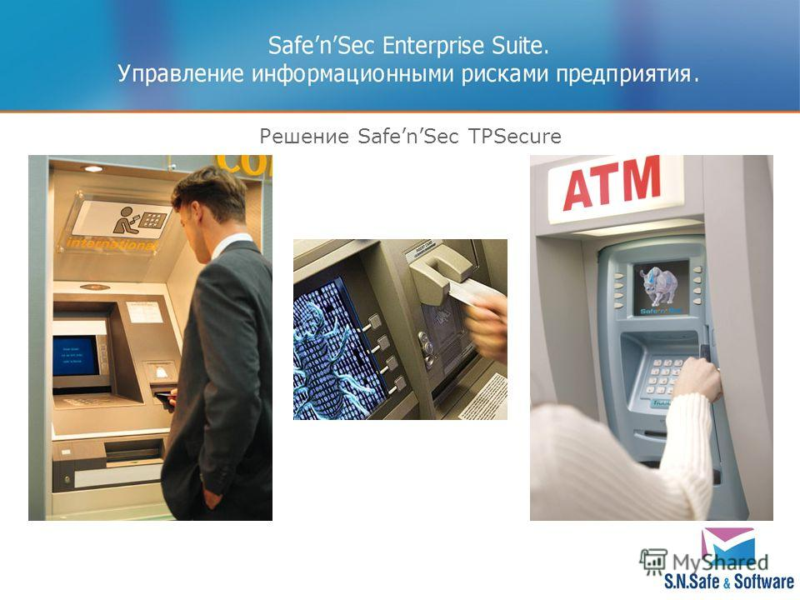

**Вид мошенничества: Хакинг**



**Вид мошенничества: Спаминг**



1. Обучающиеся составляют синквейн по проблеме «Можно ли меня обмануть?»